С 20.02.2017 г. по 25.02.2017 г. в рамках проекта «Открытый дом» при поддержке администрации Кировского района г. Донецка был проведен ряд мероприятий по патриотическому воспитанию молодежи района.

20.02.2017 г. в большом зале ДК «Лидиевка» прошло мероприятие «Кто рожден настоящим мужчиной». В мероприятии приняли: участие специалисты отдела по делам молодежи, культуры и спорта администрации Кировского района г. Донецка, депутаты НС ДНР, представители военкомата, командование и бойцы батальона «Шахтерская дивизия», совет ветеранов поселка «Лидиевка», учащиеся старших классов МОУ №№ 80,94,98.

С приветственной речью к собравшимся в зале старшеклассникам и военнослужащим обратились депутат Народного Совета ДНР Кузьмин К.А., боец батальона «Шахтерская дивизия», военком Кировско-Петровского отделения военного комиссариата и бывший председатель Совета ветеранов поселка «Лидиевка» Кравцов А.И. Присутствующих поздравили с Днем защитника Отечества и обратились с призывом быть настоящими мужчинами и защитниками своей Родины.

Ветеран ВОВ, Денисенко Н.И., поделился воспоминаниями о событиях Отечественной войны, которую он сам прошел от начала до конца.

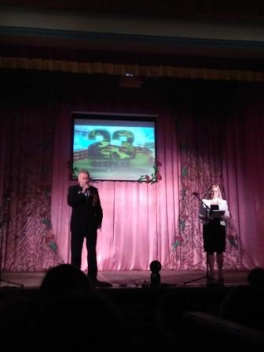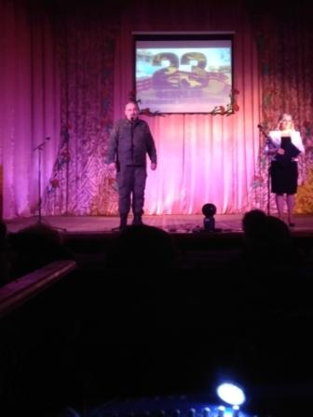

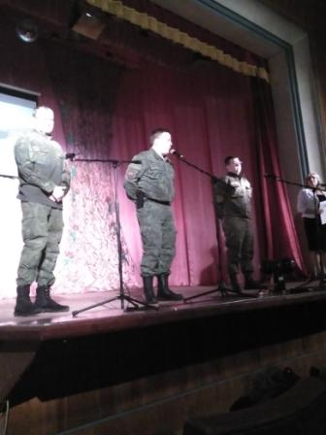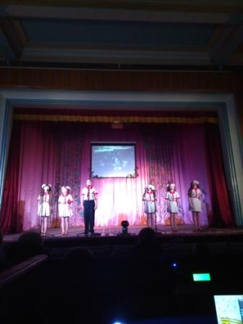

21.02.207 г. в преддверии дня защитника Отечества, на базе Государственного профессионального образовательного учреждения «Донецкий лицей профессионально-технического образования» проведено военно-спортивное мероприятие «Я- Патриот своей страны».

После торжественной части состоялись соревнования между учащимися лицея и военнослужащими.

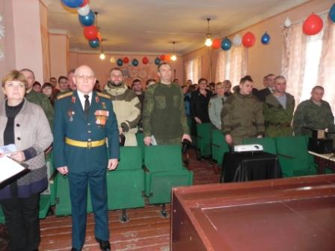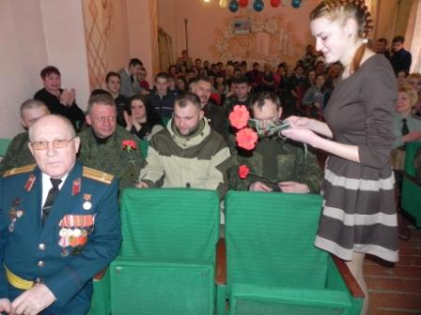

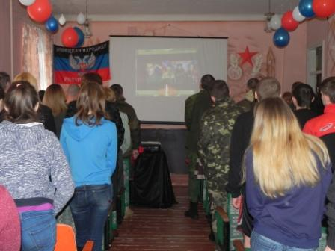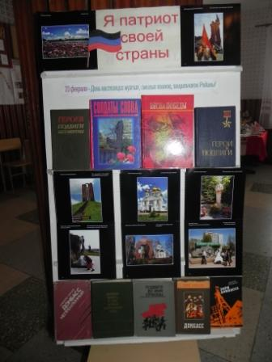

4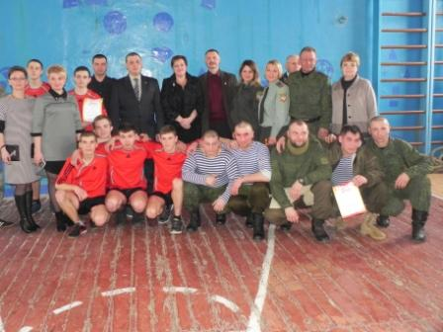

25.02.20.17 г.на базе МОУ "Школа № 91 г. Донецка" при поддержке местного отделения ОД "ДР" Кировского района города Донецка состоялся турнир, посвященный Дню защитника Отечества, среди занимающихся в секции "Бушидо - путь воина".

Цель мероприятия - популяризация среди школьников и молодёжи здорового образа жизни, выявление сильнейших спортсменов и формирование сборной команды Кировского района для участия в соревнованиях регионального, республиканского и международного уровня по каратэ.

Занимающиеся продемонстрировали показательную программу для родителей и гостей

Победители соревнования награждены медалями и дипломами.



